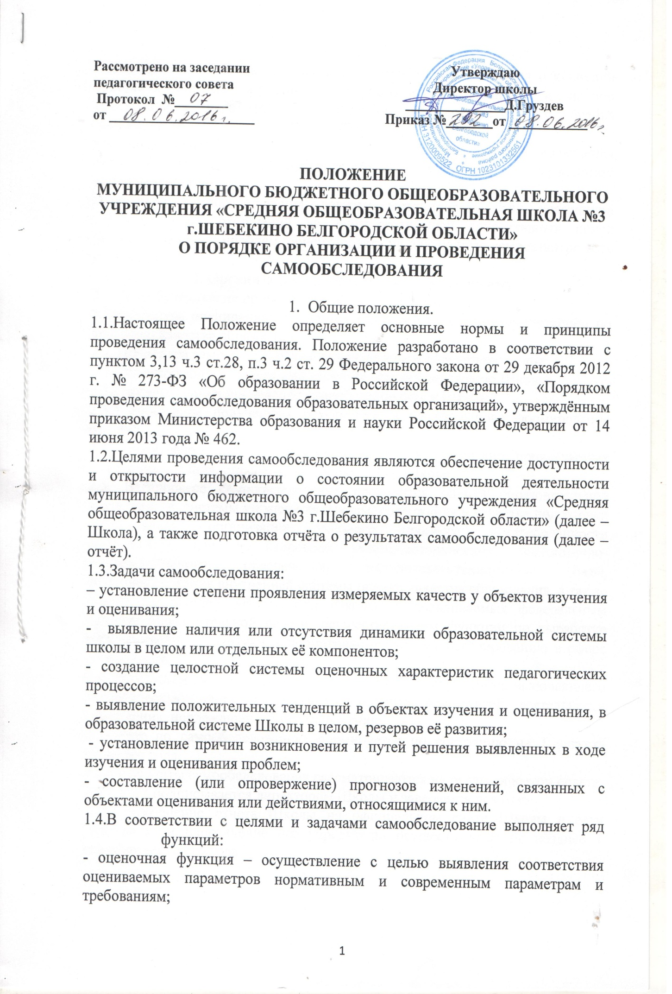

диагностическая функция - выявление причин возникновения отклонений состояния объекта изучения и оценивания нормативных и научно обоснованных параметров, по которым осуществляется его оценка (самооценка);
прогностическая функция - оценка (самооценка) последствий проявления отклонений для самого оцениваемого объекта и тех, с которыми он вступает во взаимодействие.
Результаты самообследования должны мотивировать всех участников образовательных отношений на заинтересованный коллективный поиск реальных решений проблем, ориентировать на дальнейшее саморазвитие весь коллектив.
2. Организация процедуры самообследования
2.1.Самообследование проводится Школой ежегодно.
2.2.Процедура оценивания проводится в соответствии с инструментарием по контролю качества образования.
2.3. Процедура самообследования включает в себя следующие этапы:
2.3.1 планирование и подготовку работ по самообследованию Школы;
2.3.2 организацию и проведение самообследования в Школе;
2.3.3 обобщение полученных результатов и на их основе формирование отчета.
2.4. Сроки, форма проведения самообследования, состав лиц, привлекаемых для его проведения, определяются приказом по Школе.
2.5. В процессе самообследования проводится оценка образовательной деятельности, системы управления Школы, содержания и качества подготовки обучающихся, организации учебного процесса, востребованности выпускников, качества кадрового, учебно-методического, библиотечно- информационного обеспечения, материально-технической базы, функционирования внутренней системы оценки качества образования, а также анализ показателей деятельности Школы, устанавливаемых федеральным органом исполнительной власти, осуществляющим функции по выработке государственной политики и нормативно-правовому регулированию в сфере образования.
2.6. Результаты самообследования оформляются в виде отчета, включающего аналитическую часть и результаты анализа показателей деятельности учреждения, подлежащей самообследованию.
2.7.Отчет по самообследованию формируется по состоянию на 1 августа текущего года.
2.8. Результаты самообследования рассматриваются на педагогическом совете.
2.9. Отчет подписывается директором Школы и заверяется печатью.
2.10. Размещение отчета Школы на официальном сайте Школы в сети "Интернет" и направление его учредителю осуществляется не позднее 1 сентября текущего года

